
0
2013.05.17
硫磺市场周报告

责任编辑：韩月霞
电 话：86-010-58303498
传 真：86-010-58303388
编辑邮箱：hyx@chinaccm.com
地址：北京市朝阳区高碑店盛世龙源12号楼（邮编：100022）

硫磺市场周报目录

一、本周国际市场 3
1.1国际价格参考 3
1.2中国进口硫磺到岸价格走势图 4
二、本周国内市场 4
2.1国内炼厂硫磺价格走势图 4
2.2港口港存及成交价格参考 5
2.3中国硫磺市场区域参考价 5
2.4中国硫磺市场一周评述及后市预测 5
三.上游产品 6
四.下游相关产品 6
五.影响因素 7

责任编辑： 韩月霞
手 机: 18600598082
电 话: 010-58303498
传 真: 010-58303388
E-mail: hyx@chinaccm.com
Q Q ： 67922184

一、本周国际市场

1.1国际价格参考
产品 | 区域 | 5月17日价格(美元/吨)
产品 | 区域 | 合同价 | 现货价
硫磺(固态散装） | FOB温哥华（二季度）2013 | 155-160 | 140-145
硫磺(固态散装） | FOB中东（二季度）2013 | 140-155 | 135-140
硫磺(固态散装） | FOB 卡塔尔 2013年5月 | 147 | --
硫磺(固态散装） | FOB 阿联酋 2013年5月 | 155 | --
硫磺(固态散装） | FOB 伊朗 | -- | 125-130
硫磺(固态散装） | FOB黑海（块粉-颗粒）（2013二季度） | 125-135 | 125-135
硫磺(固态散装） | 美国海湾 二季度2013 | 145-150 | 145-150
硫磺(固态散装） | CFR巴西 二季度2013 | 167-175 | 175-180
硫磺(固态散装） | CFR地中海10,000t以下（2013二季度） | 105-115 | 120-140
硫磺(固态散装） | CFR北非 二季度2013 | 145-155 | 135-150
硫磺(固态散装） | CFR印度 | -- | 169-175
硫磺(固态散装） | CFR中国（四季度）2013二季度 | 155-165 | 155-165
硫磺（液态） | CFR坦帕/佛罗里达（2013二季度） | 155 | --
硫磺（液态） | CFR比.荷.卢联盟（2013二季度） | 170-185 | --
硫磺（液态） | CPT 西北欧 （2013二季度） | 206-226 | --

1.2中国进口硫磺到岸价格走势图
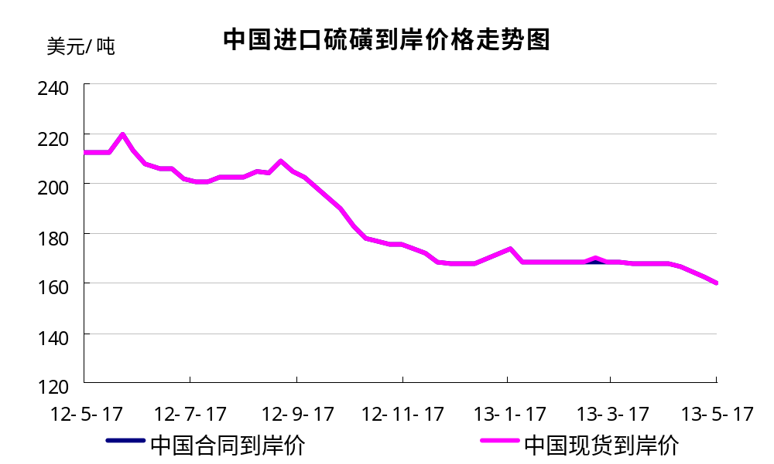

二、本周国内市场

2.1国内炼厂硫磺价格走势图
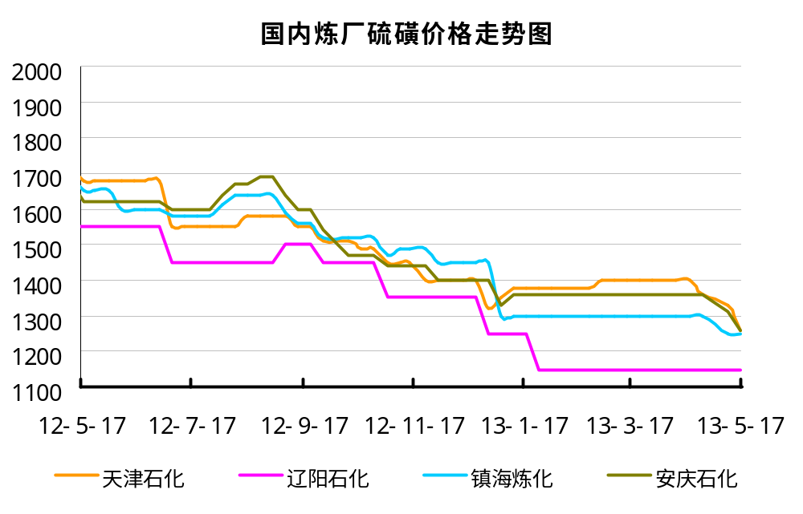

2.2港口港存及成交价格参考
港口 | 库存量 | 计量单位 | 备注
南通港 | 66 | 万吨 | 颗粒磺成交在1130，块粉价格在1090-1100
防城港 | 72 | 万吨 | 颗粒磺成交在1270元／吨左右
湛江港 | 12 | 万吨
北海港 | 12.5 | 万吨
镇江港 | 43 | 万吨 | 散货颗粒价1130元/吨 块粉1090-1100
青岛港 | 34 | 万吨 | 颗粒包装价1300元/吨，吨袋块粉1110-1130，小单成交，黄岛库存约12.5万吨
天津港 | 0 | 万吨
日照港 | 0 | 万吨
龙口港 | 1 | 万吨 | 日韩液硫为主
合计 | 240.5 | 万吨

2.3中国硫磺市场区域参考价
省市及地区 | 固体硫磺成交价格（元/吨） | 液体硫磺成交价格（元/吨）
东北 | 1150-1350 | 1200-1330
华北 | 1260-1370 | 1190-1210
沿江 | 1180-1270
山东 | 1310-1370 | 1140-1280
华东 | 1150-1200 | 1130-1150
华南 | 1170-1400
西南 | 1200
西北 | 1000-1300

2.4中国硫磺市场一周评述及后市预测
本周国内硫磺市场行情持续低迷，中石化部分地区炼厂再次走跌50-70元/吨，山东地炼厂家本周也不断有下调操作。目前下游磷肥及硫酸市场行情无明显好转，需求面支撑不足，硫磺出货行情难有好转。
化肥出口方面：化肥淡季出口期到来，近期港口化肥集港增多，因目前出口价格仍不理想，化肥企业及贸易商多发售前期订单，工厂原料库存保持低位，硫磺意向采购价格也较低。国内炼厂及港口硫磺库存充足，近期出货压力较大，但低价出货意向不大，购销双方僵持博弈，市场多以小单零星成交为主。
港口方面：中国主港硫磺库存总量约240万吨，出货氛围清淡。其中南通港硫散货颗粒报价1130元/吨，下游工厂意向采购价格1100-1110元/吨左右，港口块粉报价1090-1100元/吨左右。镇江港散货颗粒报价1130元/吨左右，出货清淡。防城港散货颗粒报价1270元/吨左右，成交可商谈。青岛港出货清淡，散货颗粒报价1300元/吨，块粉报价1110-1130元/吨。湛江港硫磺库存约12万吨，主要为工厂存货。
后市分析：化肥出口新订单及价格仍在谈判中，出口形势尚未明朗前，购销双方仍僵持观望，近期硫磺市场维持弱势盘整为主，炼厂及贸易商将根据自身库存及出货情况灵活调整，价格弱势盘整为主。

三.上游产品
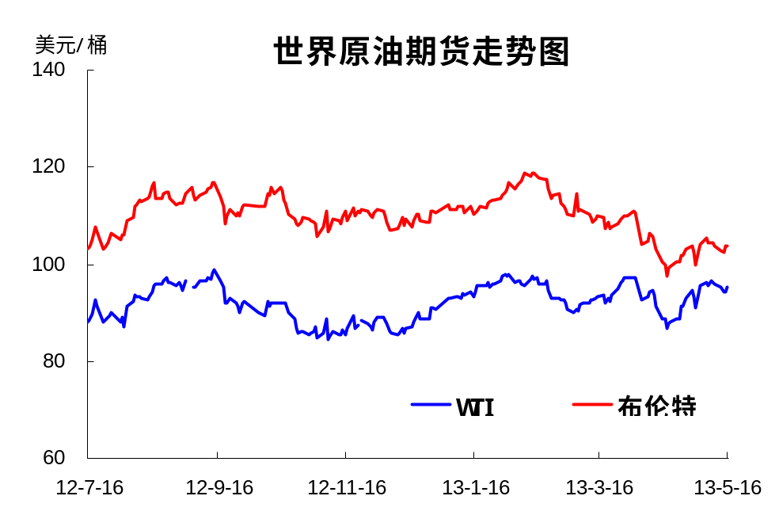
本周国际原油价格在94.21-96.39美元/桶左右震荡。
周四，美国就业数据利好使美元汇率走高，纽约原油期货收盘价格受到打压微跌。截止当日收盘，纽约商品交易所6月主力原油合约周四跌23美分，收于每桶96.39美元，跌幅是0.2%。
周五，国际原油期货价格小幅收低，供应面宽松以及美国可能弱化量化宽松的预期，对油价形成压制，原油在盘中多数时间大跌，但尾盘因美元指数从高位回落而反弹，而美国印第安纳州的一炼油设施将于下周投产的消息也遏制了油价进一步回落。5月10日国际油价收盘：WTI：96.04跌0.35；布伦特：103.91跌0.56。
周一，国际原油期货价周一(5月13日)收跌，盘中走势震荡。美国有意结束量化宽松政策，推升美元压制油价，同时数据显示中国石油需求放缓，美国4月汽油零售销售降幅也为逾四年来最大。上周美国媒体宣称美国将提前结束850亿美元的购债行为，原油开盘即出现大跌，并在昨日的交易中持续压制油价。5月13日国际油价收盘：WTI：95.17跌0.87；布伦特：102.82跌1.09。
周二，国际原油期货价格连续第二天走低，之前，国际能源署(IEA)表示，当前的全球原油供应水平“令人宽慰”，同时市场预计美国原油库存持续增加，这令原油价格持续承压。国际油价收盘：WTI：94.21跌0.96；布伦特：102.60跌0.22。
周三，受到上周美国原油库存减少的提振，纽约原油期货收盘价格扭转跌势，微幅上扬。截止5月10日结束的一周中，美国商品原油库存减少了60万桶，意外的库存下降对原油价格形成足够支撑，原油期货价格回升。截止当日收盘，纽约商品交易所6月主力原油合约周三涨9美分，收于每桶94.30美元，涨幅是0.1%。

四.下游相关产品
一铵：本周中国磷酸一铵市场无好转迹象，市场仍在缓慢下行中，自国内用肥进入淡季后，需求显得更加疲软，下游复合肥厂家销量不好，氮、磷、钾原料都有走跌趋势，采购积极性不高，多数是按需少量采购，经销商也多是谨慎运行。目前国内目前国内55%粉主流出厂报价2100-2150元/吨，实际成交多是一单一议。55%颗粒出厂报价2200左右，58%粉铵出厂报2400元/吨，60%粉出厂报2450-2500元/吨左右。
二铵：本周磷酸二铵市场观望气氛占多数，价格变化不大。近期由于天气转暖，各地春耕也进行的很顺利，前期国内东北地区的到站价基本稳定在3150-3250元/吨的价格结算。目前多数二铵厂家以集港为主，装置生产正常，平均开工率7-8成。国际市场方面，上周有报道称云天化与印度的二铵订单按最初的价格走货，第一次发运3-4船，5月中旬起运。但目前不确定先前的价格是否能成交，如果按515美元/吨的到岸价格计算，折合是490美元/吨的离岸价格，此价格对于目前的行情是不切实际的。对于国内生产企业来说，现在宁愿选择以500美元/吨的离岸价格销售给巴基斯坦的贸易商，也不愿意因为“出口需要”而以510-515美元/吨的到岸价销售到印度，因此从目前的国内市场看，似乎厂家已将第一笔出口业务排到了东南亚地区，一些贸易商确认目前至少有9万吨湖北地区的二铵订单销售到巴基斯坦，船运时间在5月底-6月。印度市场的价格难“跨越”人们的底线，近期市场整体观望态度明显。

五.影响因素
- 港口库存依旧高企，成交价格下行；
- 下游磷肥需求拉动不足；
- 国际硫磺到岸价格略有下滑；
- 国内炼厂出货遇阻，成交下探；

